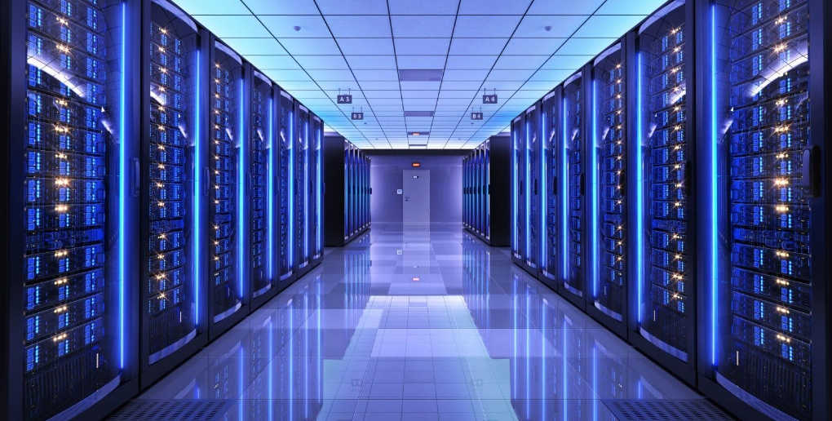

Thème 1 : Qu’est-ce qu’un Datacenter, ou centre de traitement de données ?

Metis
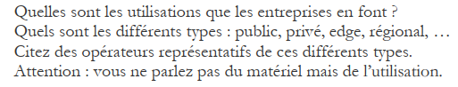

Définition personnelle
Un data center (ou data centre, ou encore centre de données en Français) est un endroit physique sécurisé où sont réunis un ensemble d’éléments comme du matériel informatique (ordinateurs, serveurs, unités de stockage…) des équipements réseaux et de télécommunication, des systèmes de contrôles et de sécurité (climatisation, incendie…).
Tous les éléments d’un data center fonctionnent ensemble et permettant le stockage et le traitement de données informatiques (les datas). La taille d’un data center peut varier d’une simple pièce à un immeuble de plusieurs étages, et va permettre à une entreprise ou une administration de fonctionner à l’ère d’Internet et du cloud.

Wikipédia
Un centre de données (en anglais data center ou data centre), ou centre informatique¹ est un lieu (et un service) regroupant des équipements constituants du système d'information d'une ou plusieurs entreprise(s) (ordinateurs centraux, serveurs, baies de stockage, équipements réseaux et de télécommunications, etc.). Il peut être interne et/ou externe à l’entreprise, exploité ou non avec le soutien de prestataires². Il fournit des services informatiques en environnement contrôlé (climatisation) et sécurité (système anti-incendie, contre le vol et l'intrusion, etc.), avec une alimentation d'urgence et redondante.

Fonction
Comme son nom l'indique, le centre de données sert surtout à stocker et à traiter de manière centralisée des informations (datas) pour le compte d'entreprises, d'administrations et de particuliers. Par exemple, une banque peut y recourir pour stocker des informations sur ses clients et ses ressources. Presque toutes les entreprises de taille moyenne en utilisent et les grandes entreprises en utilisent souvent plusieurs.
Les données et bases de données sont souvent devenues cruciales pour le fonctionnement des entreprises et de la société en général. Un nombre croissant de données sont dites personnelles ou sensibles, raison pour laquelle de hauts niveaux de sécurité et de service sont demandés aux centres de données, pour assurer l'intégrité et le fonctionnement de leurs appareils et éviter le déni de service.

Type de datacenter

Edge :
L’Edge computing, l'informatique en périphérie ou l'informatique en périphérie de réseau, est une méthode d'optimisation employée dans le cloud computing qui consiste à traiter les données à la périphérie du réseau, près de la source des données.

Thème 2 : L’infrastructure

Metis
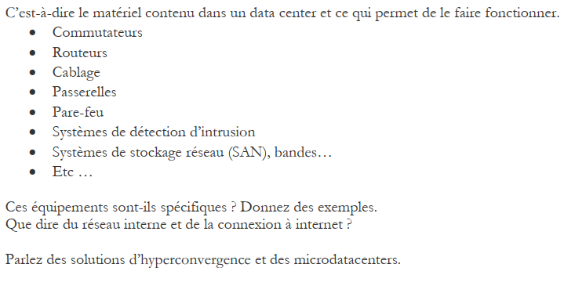

Hyperconvergence
L'infrastructure hyperconvergée est un type d'infrastructure informatique distribuée dans lequel le stockage partagé est délivré non pas par une baie de stockage SAN ou NAS, mais par une couche logicielle exploitant la capacité des disques durs installés dans les serveurs eux-mêmes.
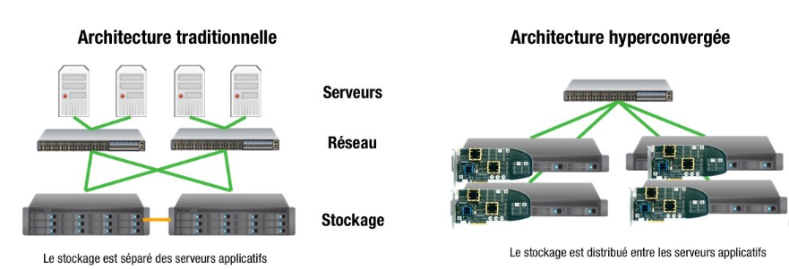
Les architectures hyperconvergées sont innovantes dans la mesure où elles contribuent grandement à la simplification du datacenter en éliminant le stockage externe et la connectique associée. Comme dans le cas des infrastructure convergée, la plupart des fournisseurs d'infrastructures hyperconvergées ont une approche généraliste et ont optimisé leurs solution pour accueillir les grands hyperviseurs du marché (VMware vSphere, Microsoft Hyper-V et KVM).

Micro datacenter
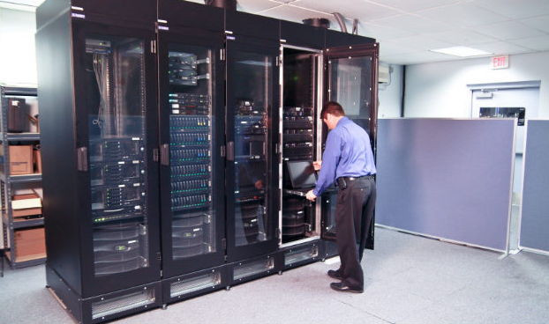
Un micro-datacenter (MDC) est un système relativement petit et modulaire qui fournit des services aux petites entreprises ou des ressources supplémentaires aux plus grandes. Un MDC peut résoudre d'autres types de problèmes ou traiter des types de workloads que les installations classiques ou les grands datacenters modulaires ne sont pas en mesure de prendre en charge.

Thème 3 : Le local et les économies d’énergie

Metis
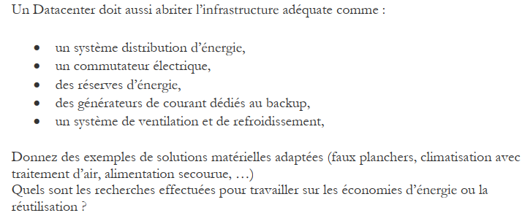Composantes physiques
- Climatisation (précise et stable)
- Contrôle de la poussière (filtration de l'air)
- Unité de distribution de l'énergie
- Bloc d'alimentation d'urgence, et une unité de secours (Générateur, UPS)
- Système perfectionné d'alerte d'incendie
- Extinction automatique des incendies (par microgouttelettes ou gaz inerte)
- Plancher surélever
- Conduites pour câbles au-dessus et au-dessous du plancher
- Surveillance par caméras en circuit fermé
- Contrôle des accès, ainsi que sécurité physique
- Surveillance 24/7 des serveurs dédiés (ordinateurs)
- Service de sécurité continuellement présent
- Câbles de paires torsadées de cuivre en Ethernet (Fast ou Gigabit) pour liaisons inter-[jarretières/switches/routeurs/firewall]
- Fibres optiques pour liaisons inter-sites ou inter-[jarretières/switches/routeurs/firewall]

Energie, environnement réutilisation
Voire la partie très bien faite de Wikipédia sur les Energie
https://fr.wikipedia.org/wiki/Centre_de_données

Thème 4 : Classification des Datacenters

Metis
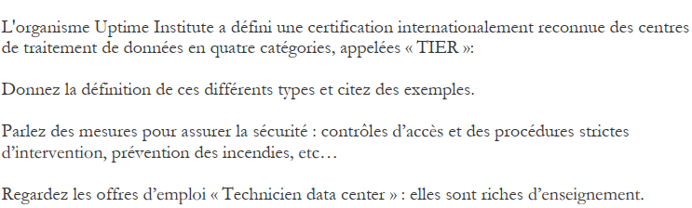

Définition

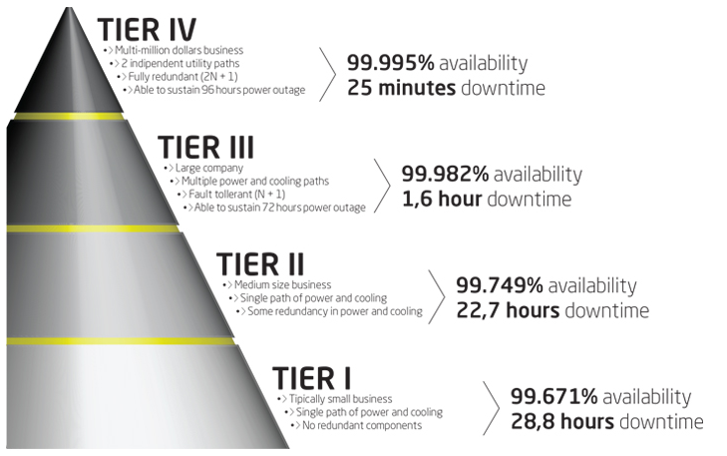

Tier I – « basique »
Ce niveau correspondant à un centre de données composé d’une seule alimentation électrique, sans aucune redondance que ce soit pour l’infrastructure ou la climatisation.
- Taux de disponibilité : 99,671 %.
- Un arrêt annuel pour maintenance.

Tier II – redondance partielle
Certains composants de distribution électrique sont redondés, mais le chemin de distribution électrique ne l’est pas. La planification des opérations de maintenance sur les composants redondés évite tout impact sur le matériel informatique.
- Taux de disponibilité : 99,741 %.
- 22 heures (moyenne) d’interruption par an.

Tier III – maintenance concurrente
Tous les composants sont redondés et de multiples chemins de distribution existent, mais un seul est utilisé (distribution en mode actif/passif). Tout le matériel informatique est à double alimentation.
- Taux de disponibilité : 99,982 %.
- 1,6 heure (moyenne) d’interruption par an.

Tier IV – tolérance aux pannes
Il y a plusieurs sources d’alimentation. Chaque système est redondé et physiquement
compartimenté. Ce datacenter supporte automatiquement l’arrêt imprévu d’un composant.
Refroidissement continu : la température en salle est donc maintenue même pendant une coupure électrique.
- Taux de disponibilité : 99,995 %.
- 0,8 heure (moyenne) d’interruption par an.
Pour être classé parmi ces différents niveaux, le datacenter doit répondre à différents cahiers des charges et certifications.

